健行科技大學1031學年度【現代公民核心能力課程計畫】課堂日誌
課程名稱：科技烏托邦：文學原型與創生 上課日期： 103 年 10 月 14 日
授課教師： 李小清 教學助理： 江若菁 (TA用)
出席人數 | 應到： 60 人 實到： 人 (待與點名系統核對)
授課  內容  摘要 | 1.接續上禮拜的主題－科學怪人，並以基因改造食品為例，讓學生思考科技將會有什麼樣的轉變？又會如何影響現代到未來？  2.各組間進行第二張討論學習單。
學生  學習  狀況 | 1.各組在預定時間內完成討論。  2.各組在老師的帶領下，分享討論結果，並同時思考其異處，進行有趣的辯論。
待決  問題 | 有少部分學生尚無法融入討論氛圍，期望能有效達成整組的討論結果，盡量不以各自分工方式完成。
上課照片  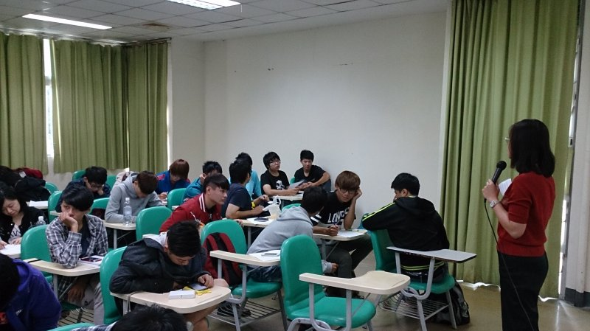 |  | 上課照片  